MEGA (D)
--- Frank Orthey 2022/01/07 14:27
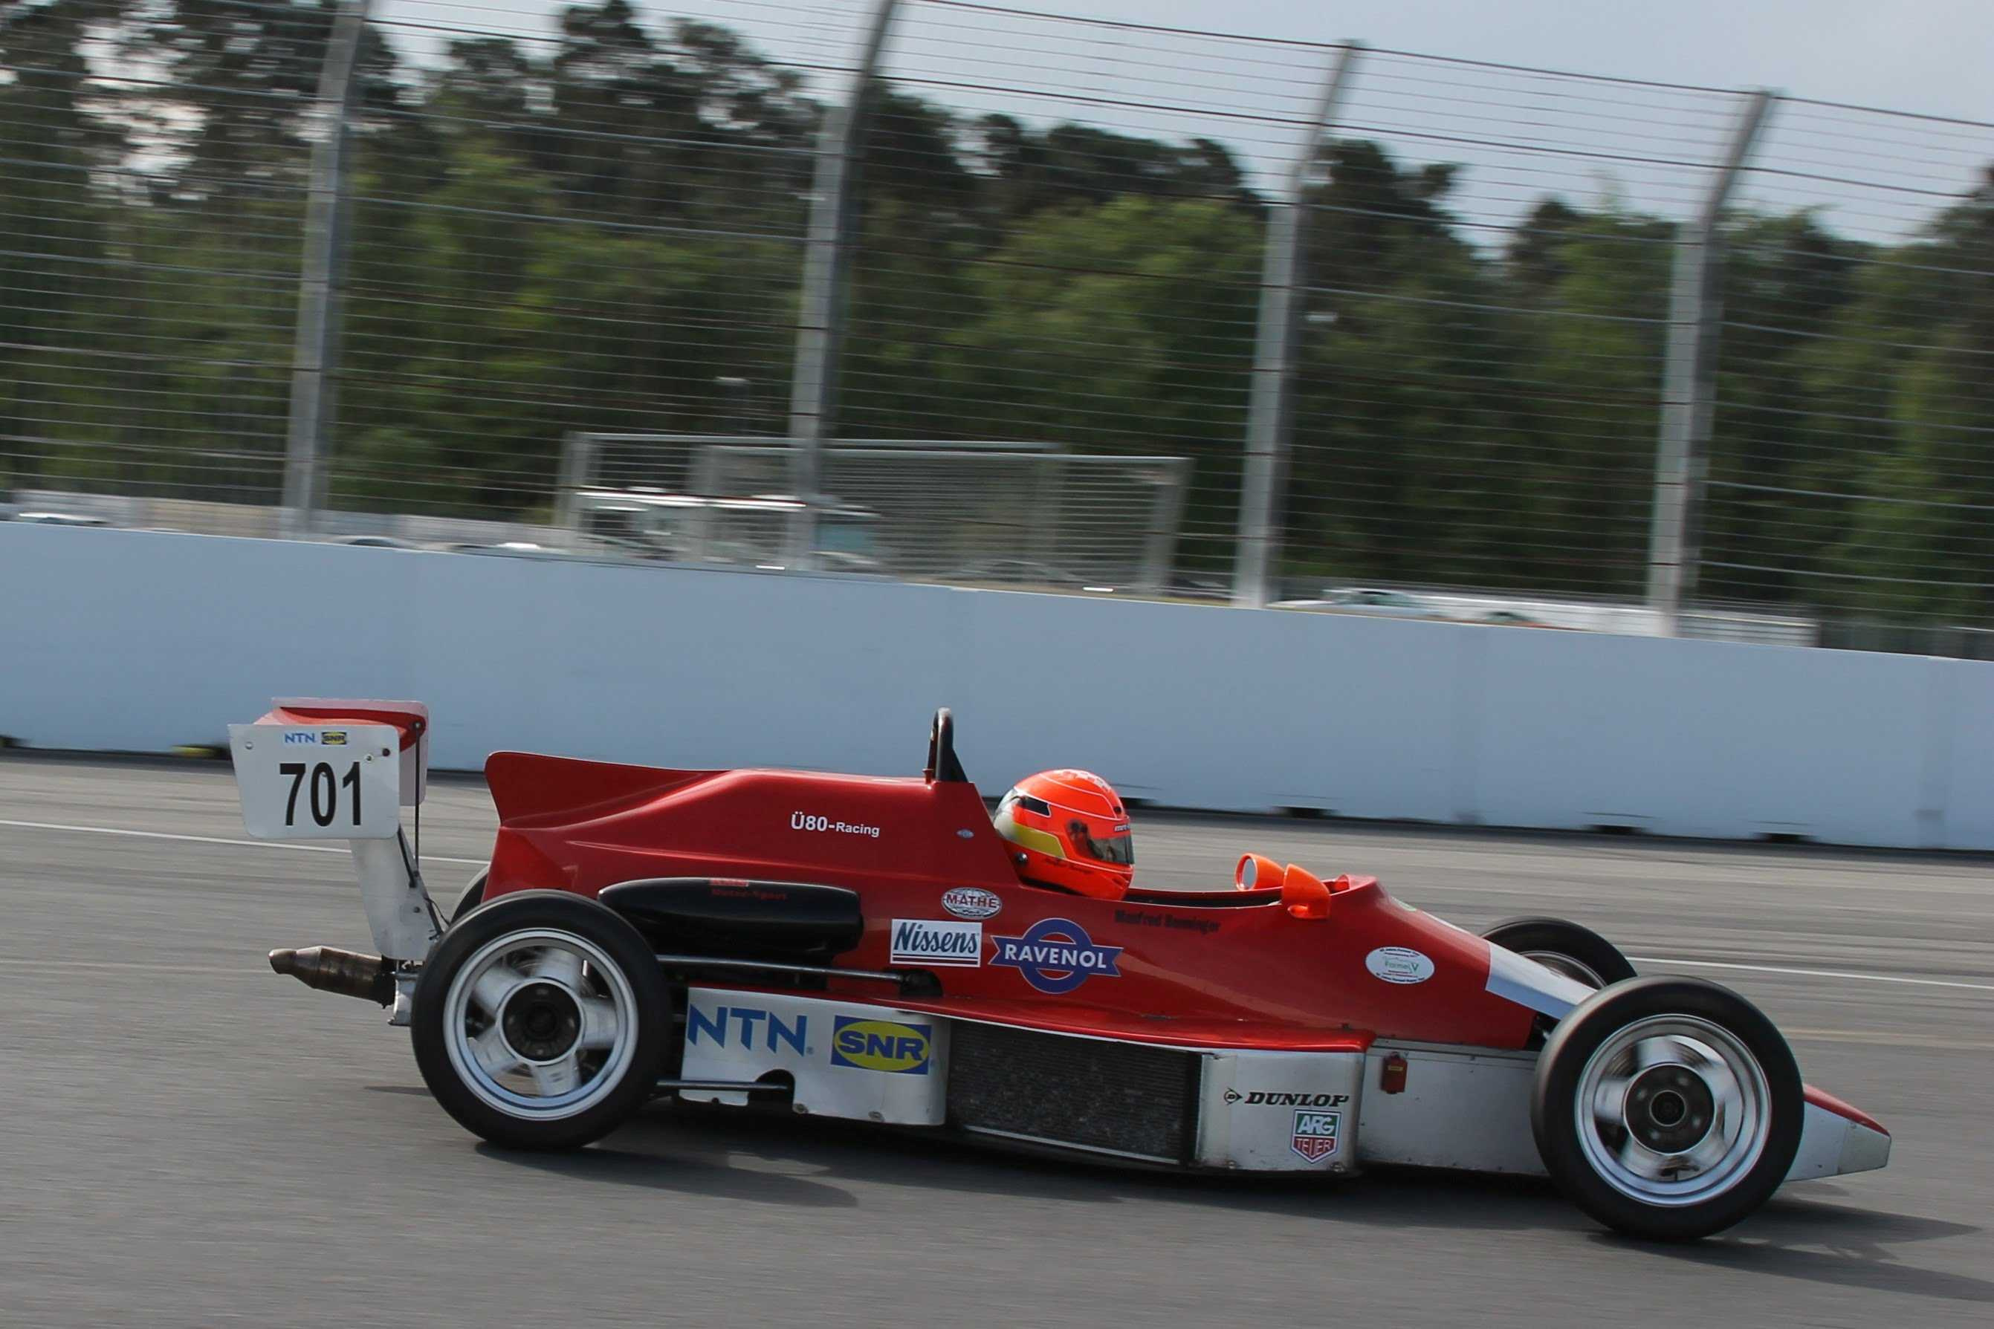
Manfred Benninger im MEGA in Hockenheim 2018

Geschichte
Basisbeitrag von Prof. Dr. Ralph Pütz
Erwin Gasser, diplomierter Kfz-Ingenieur und selbst aktiver Rennfahrer, entwickelte auf Schiesser-Basis seinen „David“-Formel-V, mit dem er 1992 deutscher Formel-V-Meister wurde. Laut eigener Aussage war dies der erste Formel Vau mit Wasserkühlung. Da der David mit 470 kg zu schwer war, entwickelte Erwin Gasser den ersten „MEGA V1“ (400kg), mit dem er dann auf Anhieb seinen Titel 1993 verteidigen konnte. MEGA steht für Motorsportentwicklung Erwin Gasser. Dem V1 folgten dann noch viele MEGAs, der letzte 2005 als MEGA VA mit Edelstahlrahmen. Die MEGAs dominierten die Formel V über lange Zeit und stellen die deutschen Meister ununterbrochen von 1993 bis 1998. Den letzten Meistertitel für MEGA holte Joachim Lutz im Jahr 2003 im MEGA V2, nachdem Erwin Gasser noch einmal im Jahr 2000 auf der Version V3L erfolgreich war. Im Jahr 2014 saß „Urgestein“ Manfred Benninger aus Ulm mit 81 Jahren als Gesamtsieger der FV-Gp der Historischen Formel Vau Europa in einem MEGA V3.
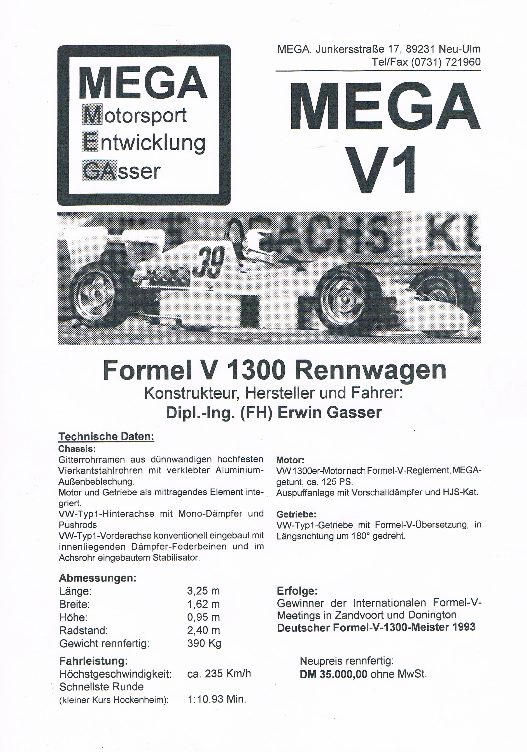
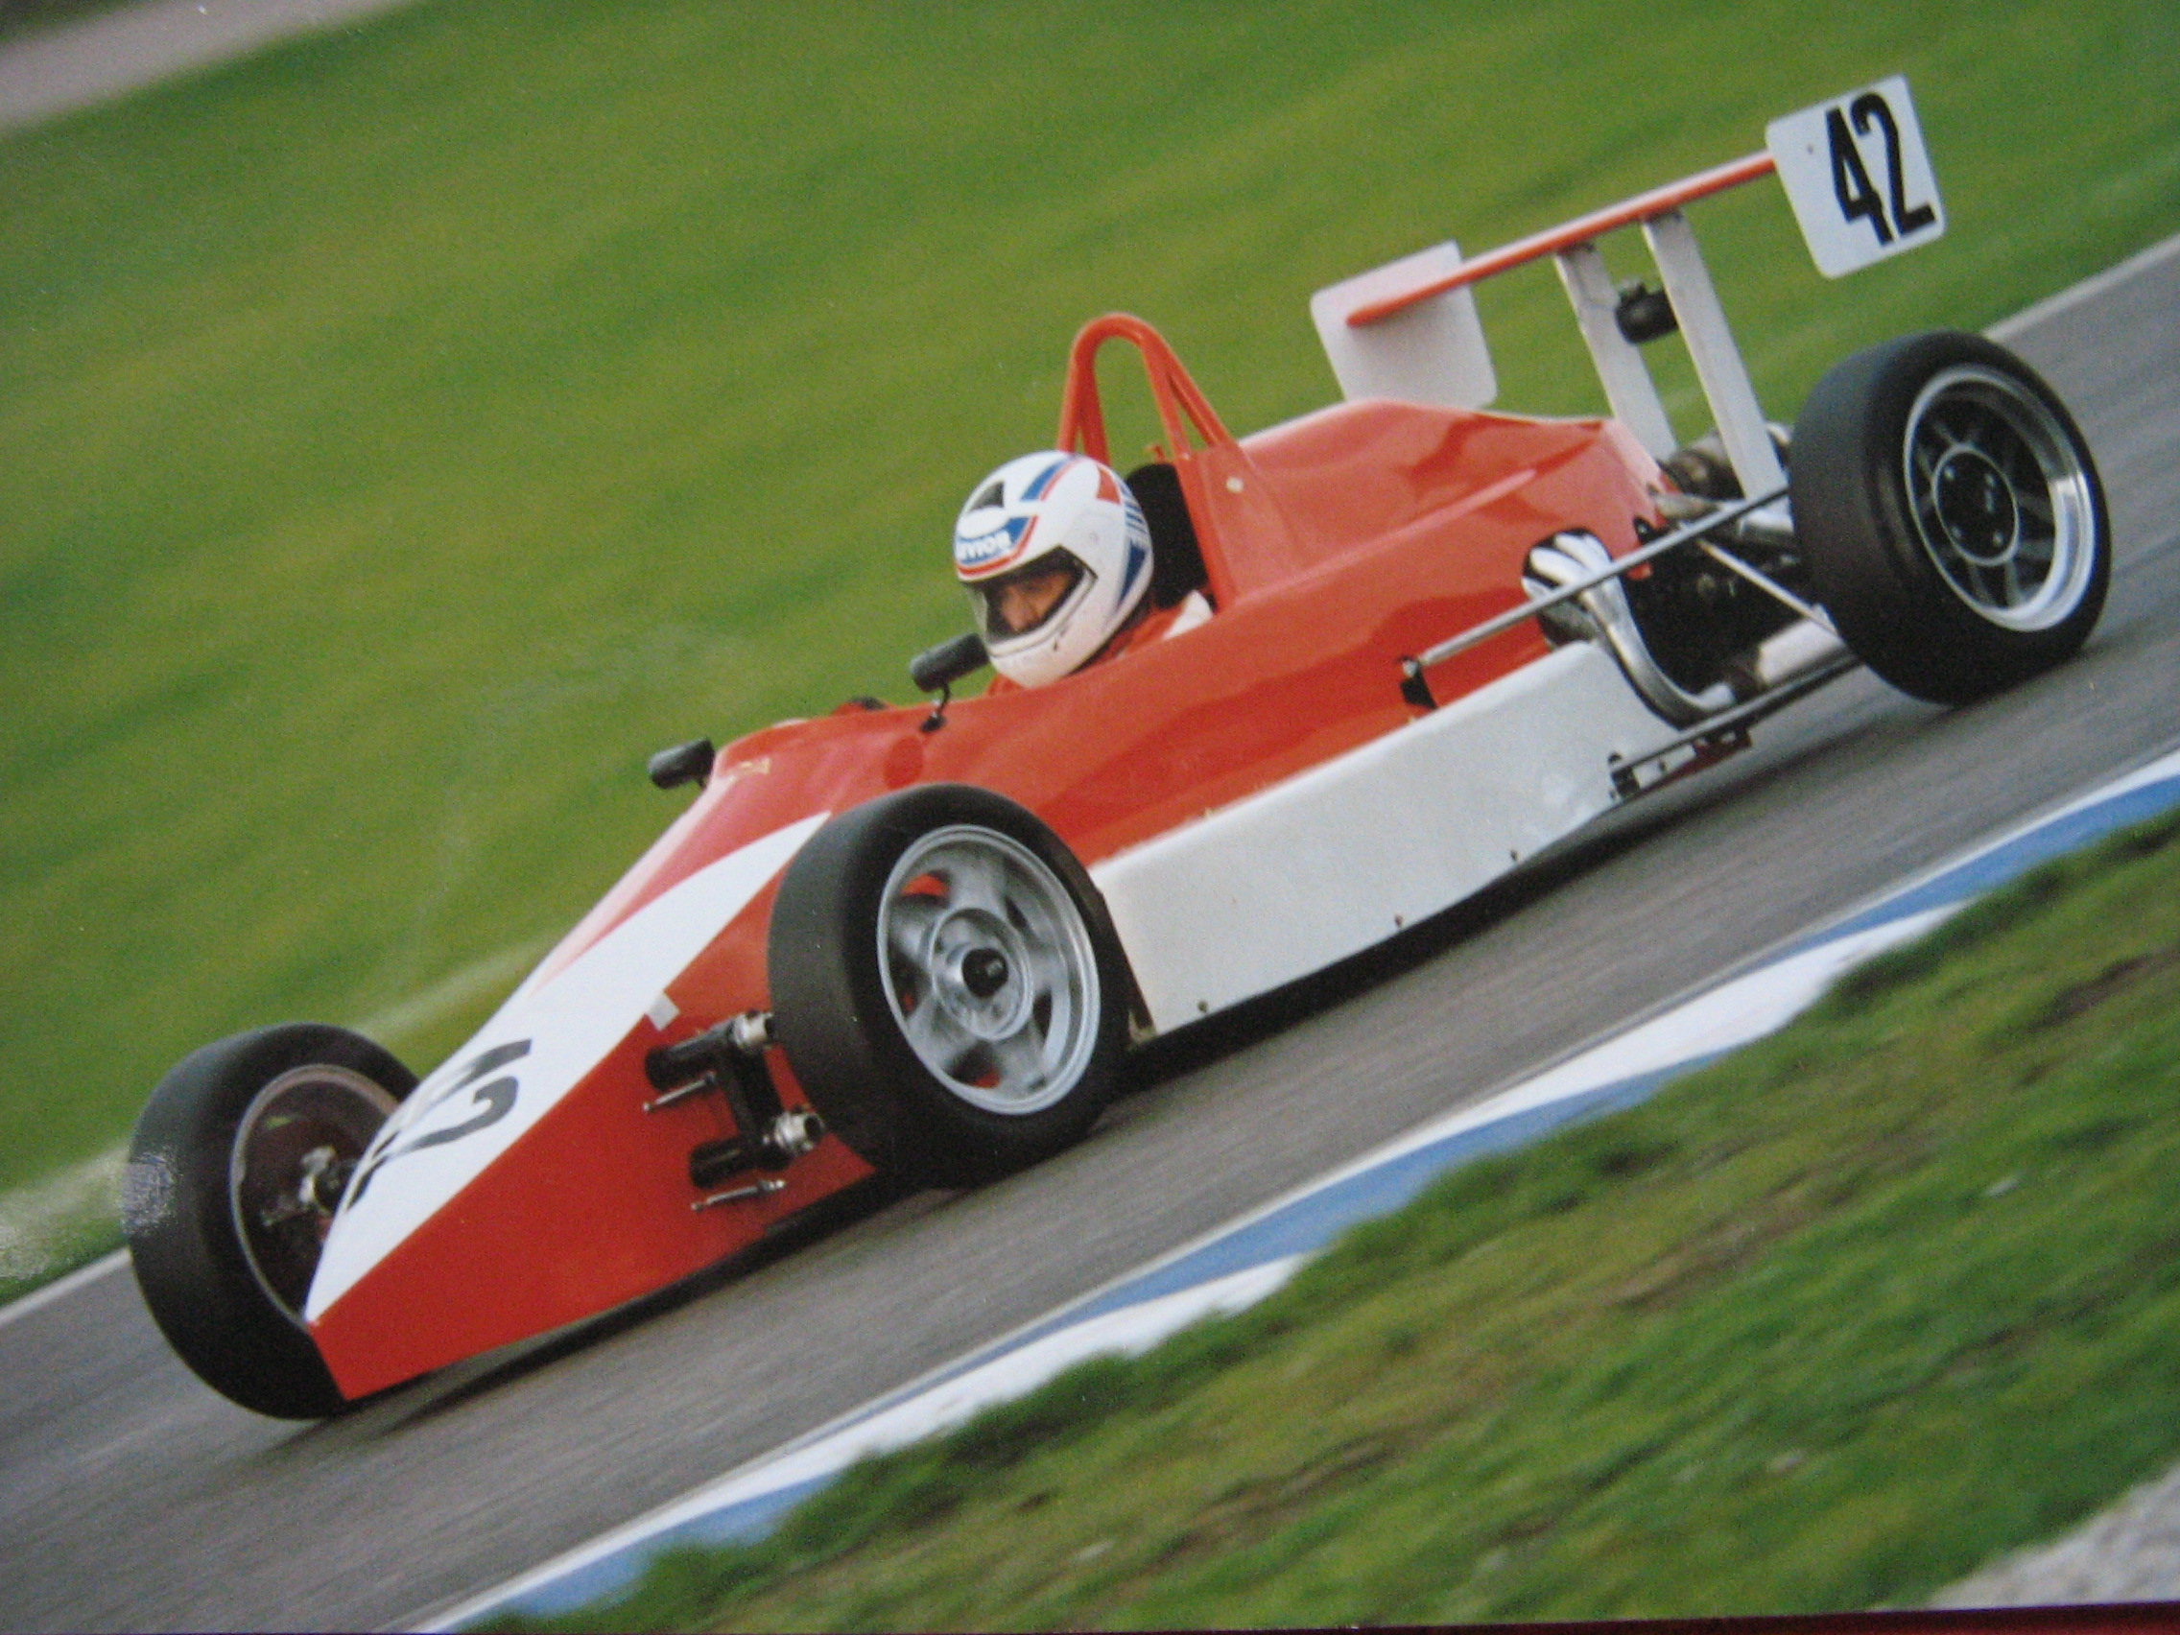
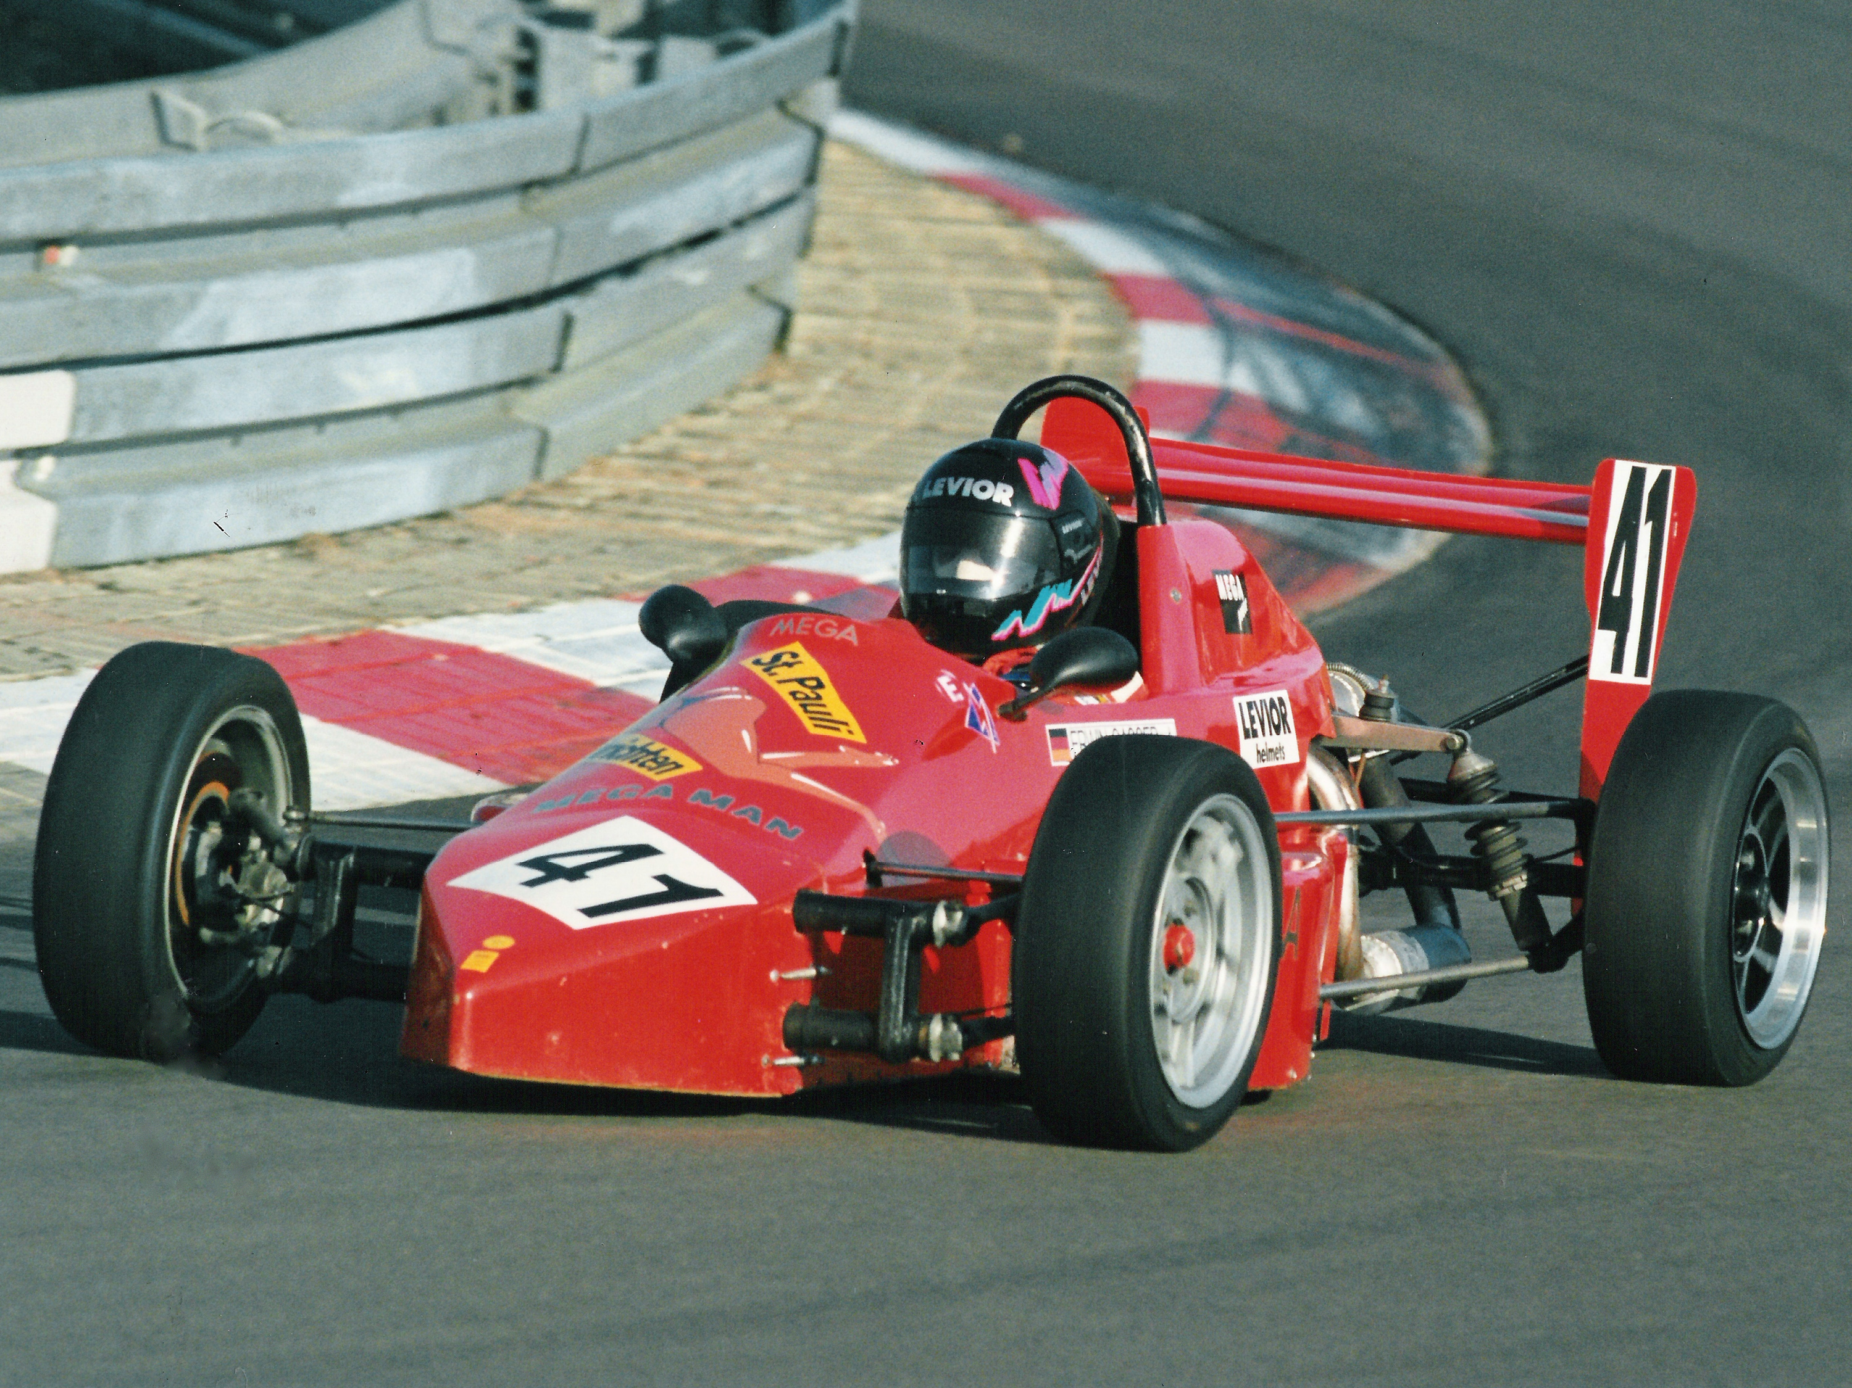
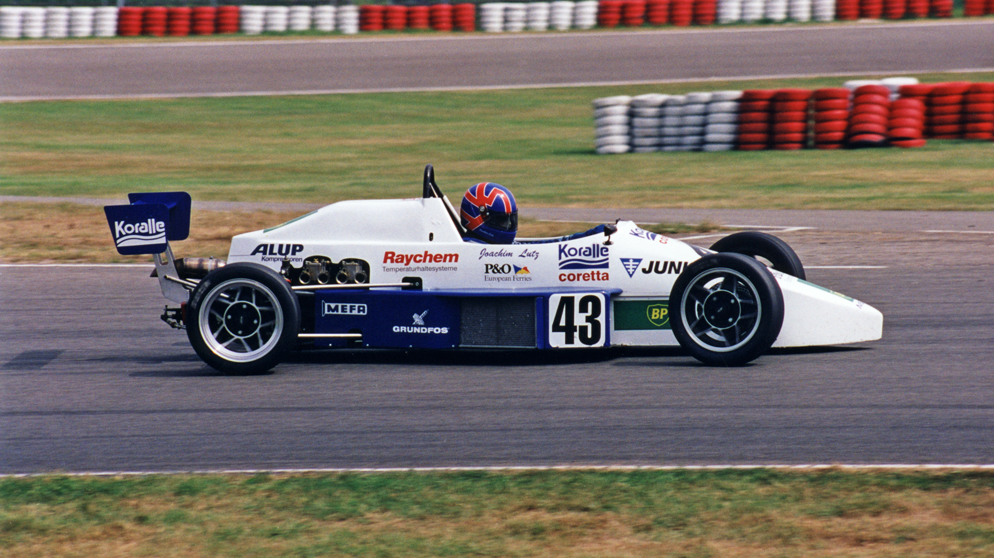

Bauzeit/Baujahre

Typen und Technik

Konstrukteure

Anzahl der gebauten FV- und Super-Vau-Fahrzeuge

Firmensitz- und Adresse (historisch, aktuell)

Quellen, Bücher, Websites
Thomas Keßler/Frank Michael Orthey/Lothar Panten: Formel Vau und Super Vau. Die Geschichte eines Rennsport-Welterfolgs. View-Verlag, 2. Auflage Bonn 2017 (Auszug S. 380 - 387)

Experten und Ansprechpartner
Erwin Gasser
Manfred Benninger

